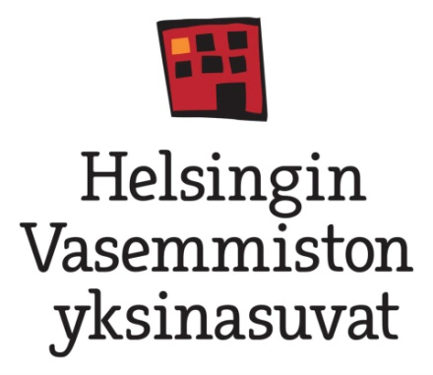

Yksinasuvat
ja
sosiaali- ja
terveyspalvelut

Yksinasuvat ja sosiaali- ja terveyspalvelut

Yksinasuvat ovat muita väestöryhmiä haavoittuvaisempia
sairaiden tai vanhenemisen kohdatessa.
- Yksinasuvilla on muuta väestöä enemmän terveysongelmia.
- Yksinasuvilla on muuta väestöä suurempi riski joutua päihde- ja mielenterveyspalveluiden asiakkaiksi.
- Avio- ja avoliittoon liittyvien suojaavien tekijöiden puuttuessa yksinasuvilla on perheellisiä suurempi riski kuolla esimerkiksi onnettomuuden tai väkivallan seurauksena.
- Yksinasuvilla ei välttämättä ole halukkaita omaisia pitämässä heidän puoliaan tai ajamassa heidän etujaan asianmukaisten sosiaali- ja terveyspalveluiden saamiseksi.
- Omaishoitaminen sekä muunlainen lähiomaisen auttaminen lankeaa usein yksinasuville naisille, mikä saattaa heikentää entisesti heidän talouttaan ja omaa jaksamistaan.

Yksinasuville suunnattuja erityispalveluita ei ole olemassa.
- Tutkimustietoa yksinasuvista on hyvin vähän ja kun tietoa ei ole, epäkohtiin ei osata puuttua vaikka yksin asumisella tiedetään olevan epäsuotuisa vaikutus terveyteen.
- Julkisten palvelujen suunnittelun painopiste on yleensä ollut perheille suunnatuissa palveluissa.
- Kaikilla yhden hengen talouksissa asuvilla ei ole varaa hankkia yksityisiä hoitopalveluja eikä heillä ole välttämättä omaisia, jotka voisivat auttaa palveluiden hankkimisessa.

Vaadimme

- Yksinasuvat on otettava huomioon kaikessa kaupungin palveluiden suunnittelussa ja resurssien kohdentamisessa.
- Jos yksinasuvilla ei ole läheisiä tai omaisia, heille täytyy heidän halutessaan osoittaa palveluasiamies huolehtimaan heidän oikeuksistaan ja hyvinvoinnistaan.
- Kaupungin mielenterveyspalveluiden asiakkaiden perhetilanne on selvitettävä ja pidettävä ajantasalla ja yksinasuvista on pidettävä erityistä huolta.
- Kaupungin on selvitettävä säännöllisesti erityisesti yksin asuvien vanhusten tilannetta ja tuettava erityisesti yksinasuvien palveluhankintaa, koska pakolliset elinkustannukset ovat yksinasuvilla suurempia.
- Helsinkilisä on lisättävä omaishoidontukeen.

Yhteystiedot

Katso lisää yksinasuvien asioista ja löydä oma kunnallisvaaliehdokkaasi:

Yhden hengen taloudet -Facebook-ryhmä:
https://www.facebook.com/pages/Yksinasuvat-miljoona-marginaalissa/296392973744765

Yhden hengen taloudet -ryhmän blogi:
http://yhdenhengentaloudet.wordpress.com/

